Использование интерактивной доски в начальной школе
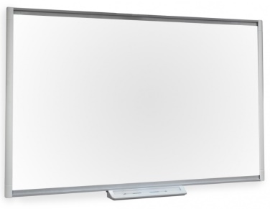
Суворова Лариса Александровна
Учитель начальных классов
Муниципальное бюджетное общеобразовательное учреждение
«Сакская средняя школа №2 имени Героя Советского Союза Зои Анатольевны Космодемьянской»
города Саки Республики Крым

В современном мире информационных технологий каждый учитель постоянно следит за развитием средств вычислительной техники, за появлением новых программ, за непрерывно меняющимися методами работы с ними, за применением этих программ в образовательном процессе.
С каждым годом учителю работать становиться интереснее, но в тоже время и труднее. Школы получают различные средства обучения. На смену обычным меловым доскам пришли интерактивные доски. Эти доски стали незаменимыми при проведении совещаний, тренингов, семинаров, обычных уроков и презентаций.
Как же применять эти доски на уроках? Как ими пользоваться? Где найти готовые разработки для использования на уроках? Такие вопросы возникают, наверно, у каждого учителя, который начинает использовать интерактивные комплексы в своей работе.
Передо мной также возникли эти вопросы, когда в нашей школе появилась интерактивная доска. И я сама попыталась найти ответы на них.
Интерактивная доска - это сенсорный экран, подсоединенный к компьютеру, изображение с которого передает на доску проектор. Достаточно только прикоснуться к поверхности доски, чтобы начать работу на компьютере.
Она реализует один из важнейших принципов обучения – наглядность.
Интерактивная доска работает вместе с компьютером и видеопроектором, представляя собой единый комплекс. На ней можно делать все то же, что и на обычном компьютере.
В интерактивной доске объединяются проекционные технологии с сенсорным устройством, поэтому такая доска не просто отображает то, что происходит на компьютере, а позволяет управлять процессом презентации, вносить поправки и коррективы, делать цветные пометки и комментарии, сохранять материалы урока для дальнейшего использования и редактирования.
Работая с интерактивной доской, учитель всегда находится в центре внимания, обращен к ученикам лицом и поддерживает постоянный контакт с классом. Таким образом, интерактивная доска еще позволяет сэкономить время.
Нашей школой была приобретена такая интерактивная доска.
Мы понимаем, что компьютер ни когда не сможет заменить человека учителя. Но он помогает облегчить его труд, заинтересовывает ребенка, обеспечивает более наглядное и совершенно новое восприятие материала.
Использование интерактивной доски в учебном процессе позволило мне:
• усилить образовательные эффекты;
• повысить качество усвоения материала;
• осуществить дифференцированный подход к учащимся с разным уровнем готовности к обучению;
• организовать одновременно детей, обладающих различными способностями и возможностями.

Внедрение в учебный процесс интерактивных комплексов осуществляется по направлениям:

Использование готовых обучающих программ
Работа с ресурсами Интернет
Создание презентаций к урокам

Наверное самая удачная форма подготовки и представления учебного материала к урокам в начальной школе – это создание мультимедийных презентаций.
Презентация помогает мне самостоятельно скомпоновать учебный материал исходя из особенностей конкретного класса, темы, предмета, что позволяет построить урок так, чтобы добиться максимального учебного эффекта.
Я часто использую созданные мною презентации на своих уроках на разных этапах урока. Это и уроки математики, русского языка, трудового обучения, окружающий мир и т.д. Детям нравиться писать на доске, рисовать фигурки, двигать их, считать, прятать фигурки и т.д.
Часто использую кроссворды.
Детям нравится работать с интерактивной доской. Они не боятся выходить к доске. Если они сделали ошибку, то с помощью маркера сотрут неправильную часть или отменят действие. Они не боятся и уверенно чувствуют себя у интерактивной доски. Более того, им это просто интересно и увлекательно.
Интерактивная доска помогает мне донести информацию до каждого ребенка в классе.
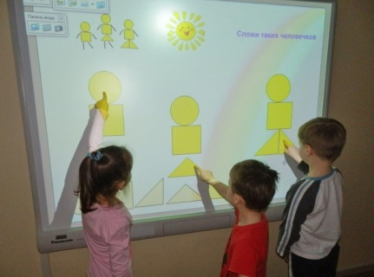
Так же на уроках возможен выход в Интернет, где учащиеся могут самостоятельно получить новую информацию. Во время работы на интерактивных досках, улучшается концентрация внимания учащихся, быстрее усваивается учебный материал, и в результате повышается успеваемость каждого из учеников, что качественно повышает уровень современного образования.
Используя интерактивную доску, я вместе с учениками не только могу показать и прокомментировать живопись и графику, но и создавать свой рисунок.
В процессе обучения использую интерактивную доску:
как интерактивный инструмент – работа с использованием специализированного программного обеспечения, заготовленного в цифровом виде.
как обычную доску для обычной работы в классе (только мел заменён электронным карандашом);
как демонстрационный экран (показ слайдов, наглядного материала, фильмов) для визуализации учебной информации изучаемого;

Конечно же, не обязательно использовать доску во время всего урока, можно воспользоваться ею на каком-либо этапе.
Например, такая функция, как разлиновка экрана в клетку или в линию, будет особенно актуально было на уроках в 1 классе, когда нужно заложить основы ориентации на тетрадном листе, когда начинается усвоение правил единого орфографического режима и формирование навыка письма букв и цифр.
Можно просто проецировать лист тетрадной бумаги на экран и маркером выполнять задание.
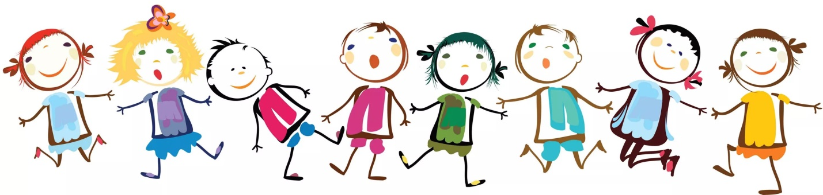
Можно использовать готовое лицензионное или бесплатное программное обеспечение.
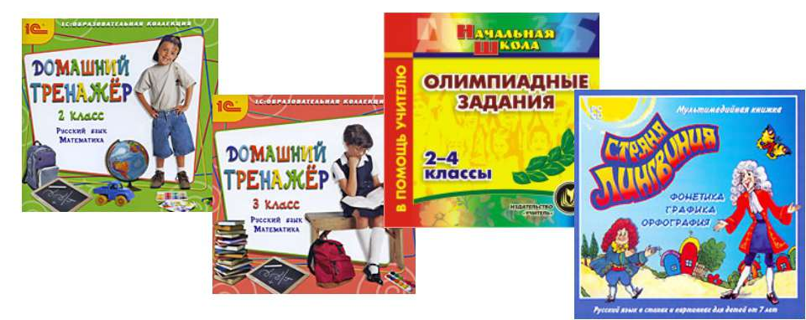
Например, очень нравиться ребятам на уроках математики работать с программой «Поросенок Фунтик». (Программа не бесплатна, но она стоит своих денег).
Поросенок отправляется в тихий городок, чтобы найти там своих друзей. А в таком деле без математики никак не обойтись. Вместе с героями доброго мультфильма малыши знакомятся с волшебным миром арифметики. Ребята в познавательных играх получают базовые навыки в арифметических действиях.
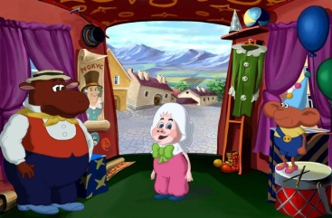
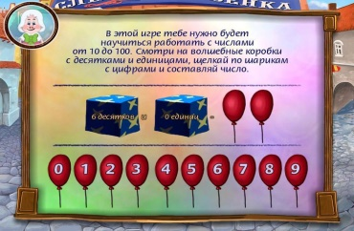
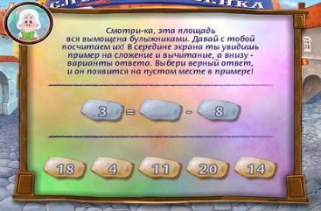

Проводя уроки с использованием интерактивной доски, я вижу восхищённые глаза своих учащихся.
С помощью интерактивной доски у нас получается вовлечь учащихся в образовательный процесс.

